МКОУ «Бугленская СОШ имени Ш.И.Шихсаидова
с.Буглен Буйнакский район РД 368210 e-mail: buglen_school@mail.ru

Утвержден:
директором МКОУ
«Бугленская СОШ.
им. Ш.И.ШИХСАИДОВА»
________ Джаватовой А
зам. директора по в/р
________Джахбаровой Д.Г.
«__»______2017год
ПЛАН
ПО РЕАЛИЗАЦИИ РЕСПУБЛИКАНСКОЙ ЦЕЛЕВОЙ ПРОГРАММЫ ПО ТРУДОВО-ПРОФОРИЕНТАЦИОННОЙ РАБОТЕ.
МКОУ «БУГЛЕНСКАЯ СОШ им.Ш.И. ШИХСАИДОВА»НА 2017-2018 уч.год
№ | Проводимые мероприятия | класс | кол  .во. | сроки | Ответствен  ные | гости
1 | Классный час:  «МИР ПРОФЕССИЙ» | 2 | 1. | 15.11.17. | Зам. по ВР. | родители
2 | Общешкольный субботник. | 1-11 | 226 | 23.10.17. | директор зам.по в/р. классный руководитель социальный педагог,  педагог психолог | родители
3 | В мастерской художника. | 5-8 | 48 | 16.11.17. | Зам. по ВР. ЛОГОПЕД. | родители
4 | Беседа в 1 «б » классе без труда не вынешь и рыбку из пруда. | 1 | 16 | 17.11.17. | зам.по в/р | родители
5 | Радиолинейка «Все профессии важны все профессии нужны.» | 1-11 | 226 | 10.11.17г. | Совет лидеров. | Родители.
6 | Встреча с представителями агропромышленного колледжа. | 8-11 | 55 |  | Администрация школы.
7
8
9 | Общешкольный субботник. | 1-11 | 226 | 5.11.17г. | Кл. рук.
28.10.17 год. МКОУ «Бугленская СОШ.имени Ш.И.Шихсаидова» Классный час во 2 «а» классе , классный руководитель Алиева Н.А. « Мы не только учиться, но и трудиться любим». 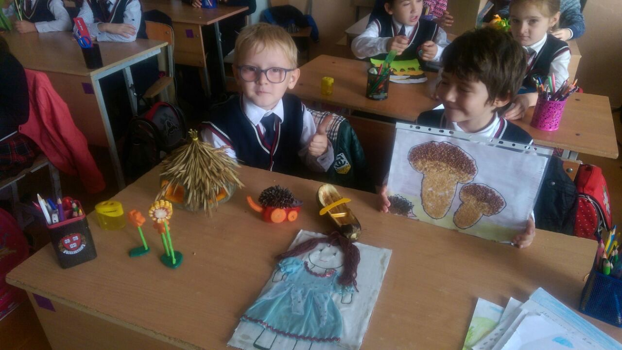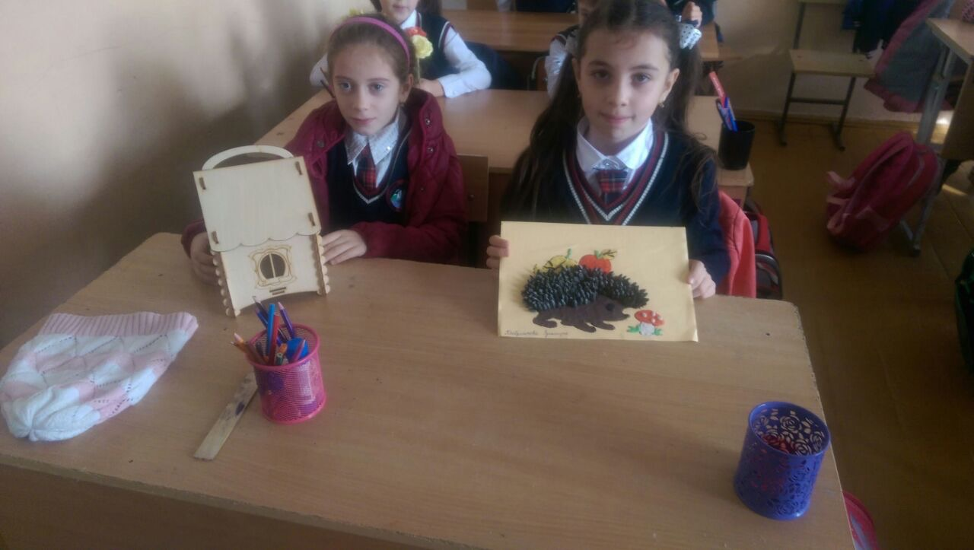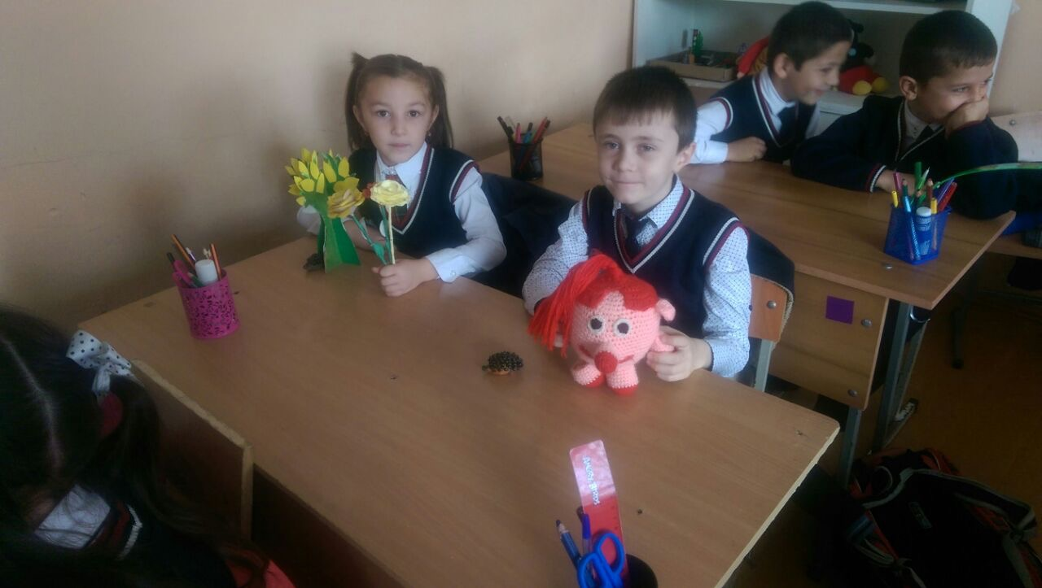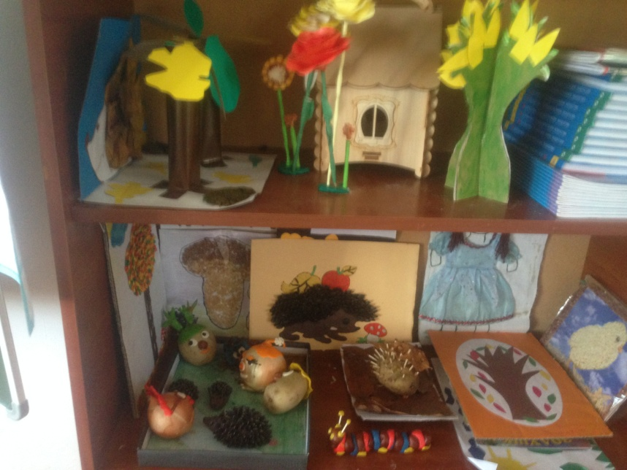
10.17.год общешкольный субботник в МКОУ «Бугленская СОШ. имени Ш.И.Шихсаидова», по всему селу Буглен на каждый столб повесили таблички агитационного содержания. 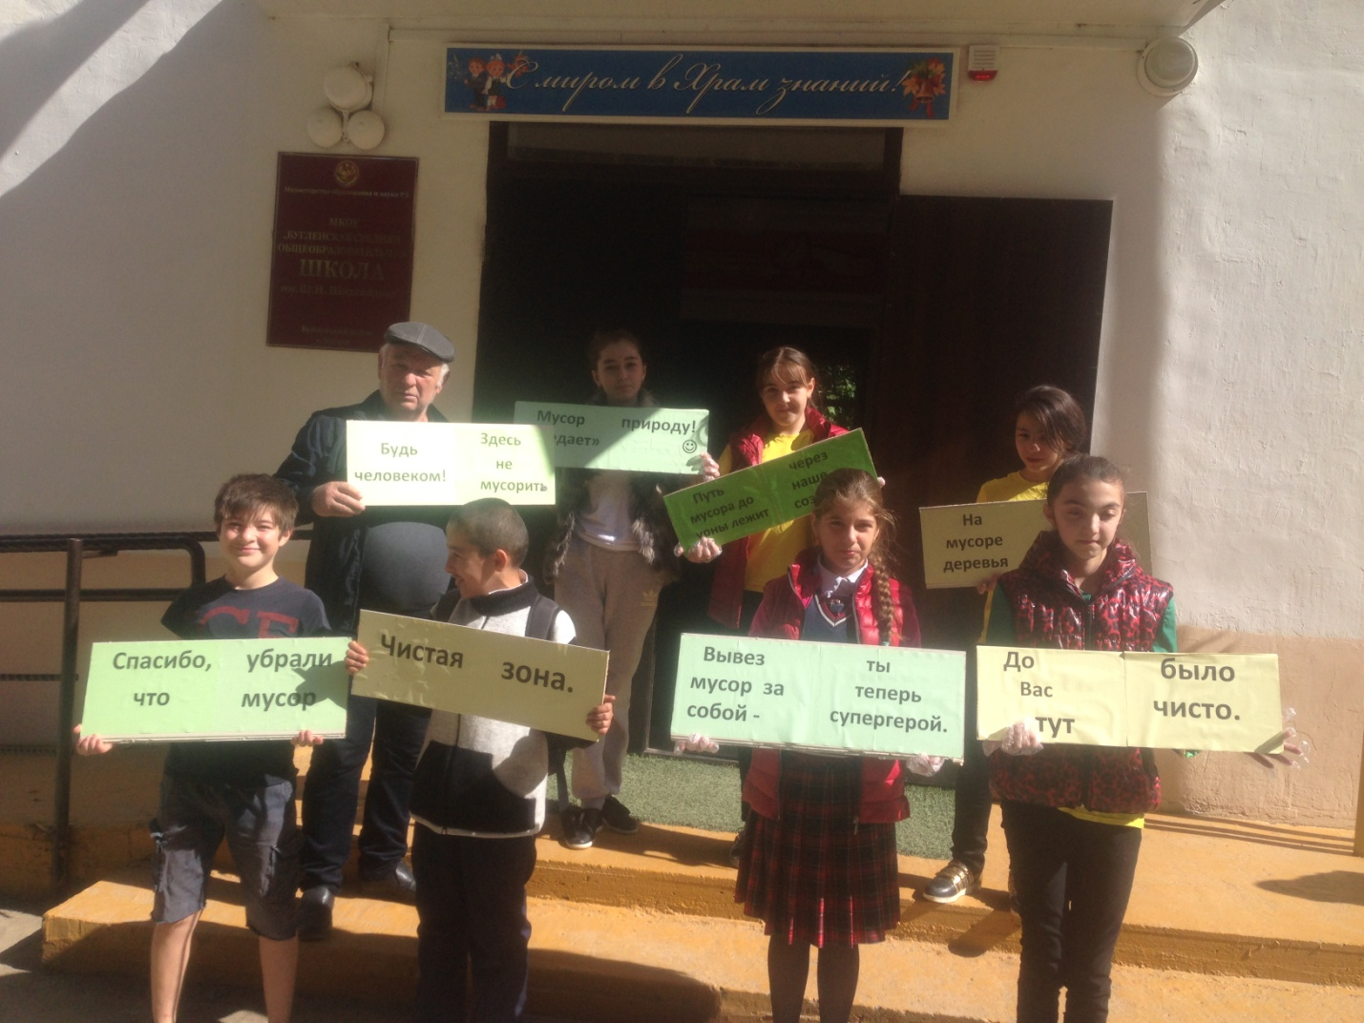

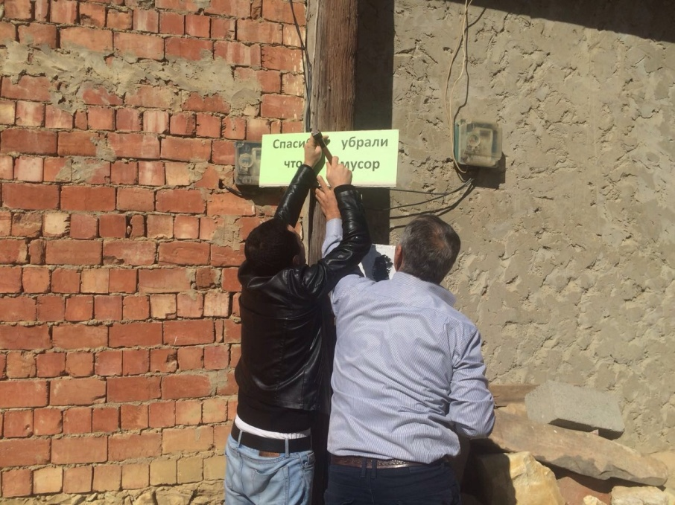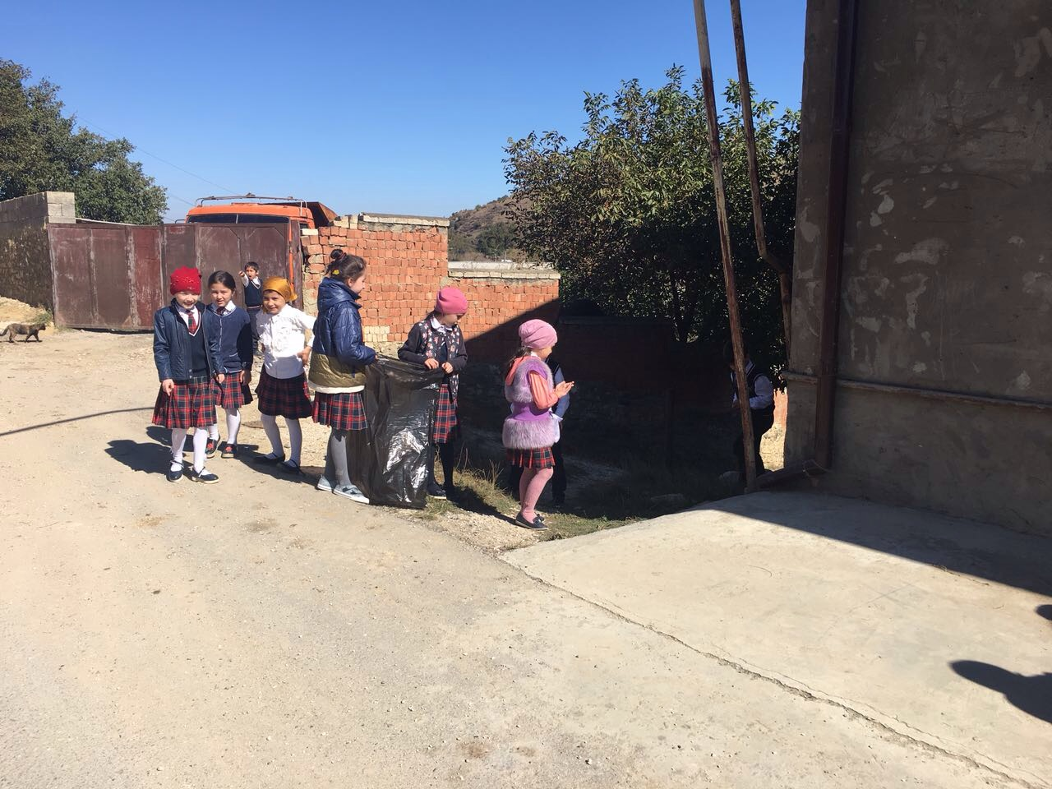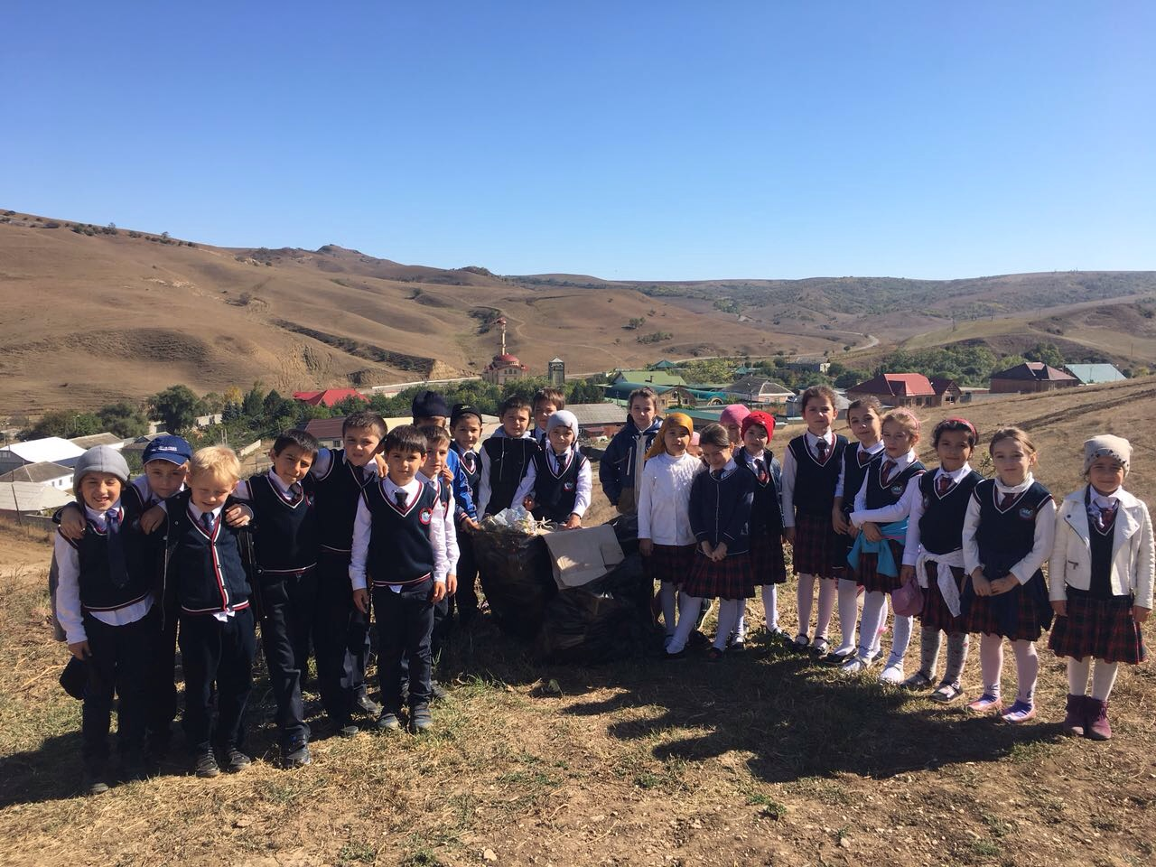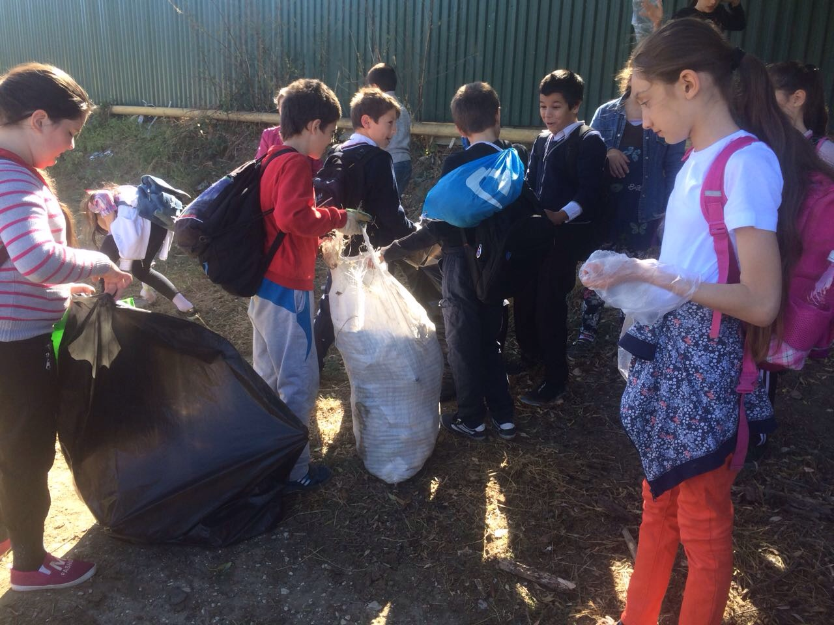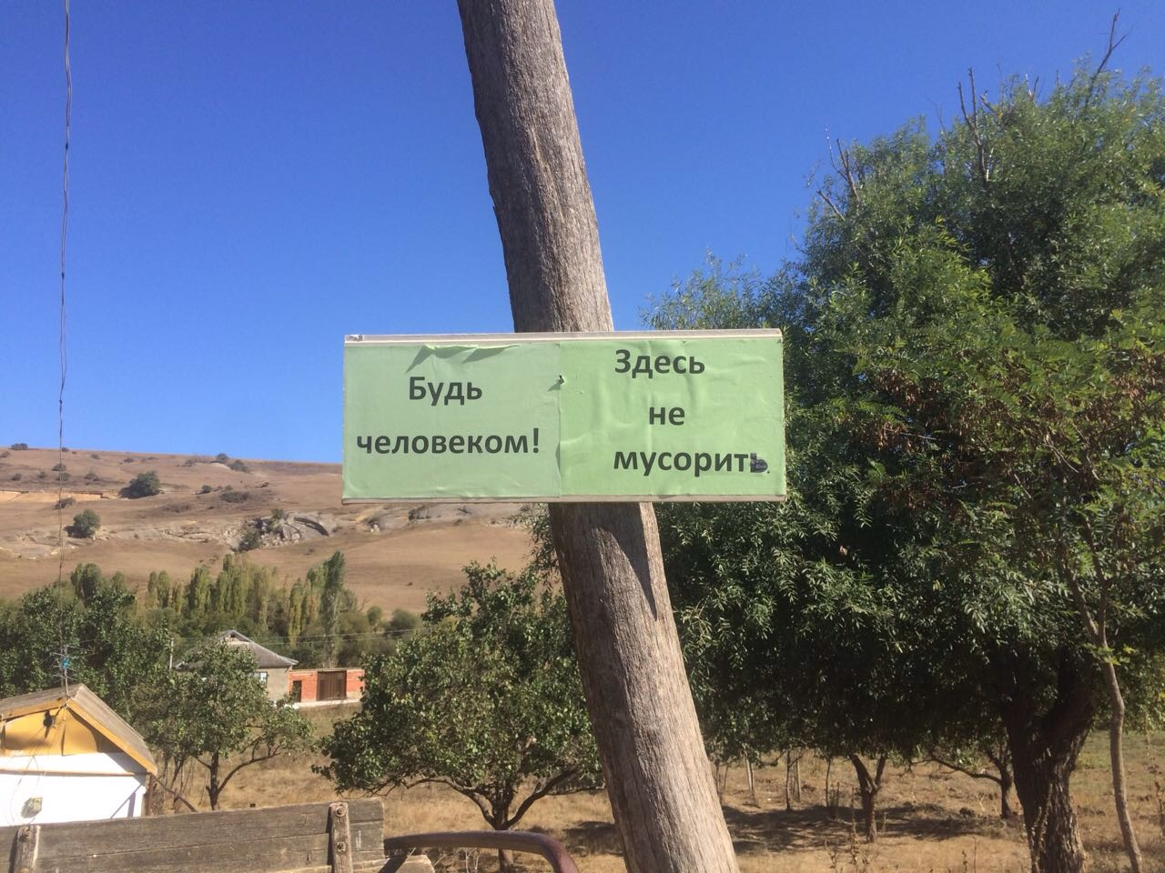
Заместитель директора по ВР.________________Джахбарова Д.Г.

